**“蜂信(Beecom)智能开关系统”**

**特性说明书**

拟制： 胡冰 日期：2017-02-12

审核： 日期：

## 修订记录

|  |  |  |  |
| --- | --- | --- | --- |
| 时间 | 说明 | 版本 | 作者 |
| 2017-02-12 | “蜂信（Beecom）智能开关系统”特性说明书”初稿 | V1.0 | 胡冰 |
|  |  |  |  |

## 一、产品概述

“蜂信智能开关系统”适合用于组建一系列远距离、智能化、低功耗的智能居家系统。“蜂信智能开关系统”有四部分组成：开关、通信中心、服务器和手机APP。

“蜂信智能开关”（以下简称“开关”）是一款可以通过无线信号进行控制、并且支持传统手动控制的智能开关。“开关”的无线控制信号统一由“蜂信通信中心”（以下简称“中心”）进行收发，用户可以通过手机APP和“中心”交互，从而控制开关。“中心”也可以通过Internet和“蜂信智能服务器”（以下简称“服务器”）进行数据对接，然后“服务器”通过智能处理向用户提出控制建议，或者用户授权“服务器”，由“服务器”进行直接控制。整个系统功能描述如（图１－１）。

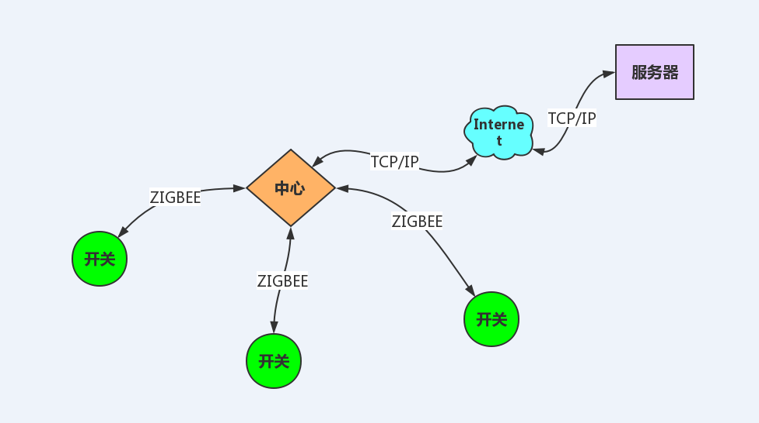

**图1-1 “智能开关系统”结构交互图**

## 二、逻辑架构

如图2-1所示，“开关”可以保存自身开关状态，也可以感应环境信息（当配备传感器时），并能够将这些信息反馈给“中心”。“中心”接收到“开关”发来的数据后，可以做本地保存和更新。手机APP可以通过初始设定的账号密码访问“中心”，然后可以查询和修改相关值，从而控制“开关”状态。

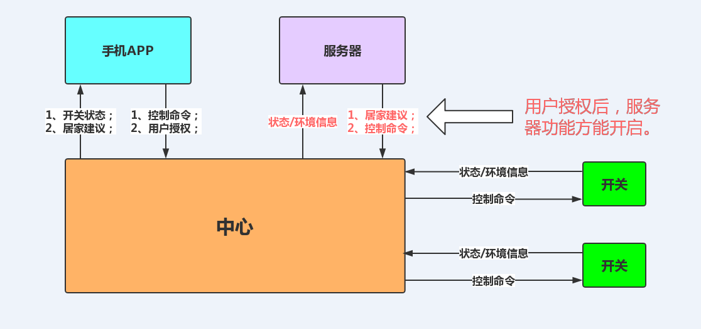

**图2-1 “智能开关系统”逻辑交互图**

用户还可以授权开启“服务器”功能（V1.0系统暂不实现服务器功能），使“服务器”可以访问“中心”的数据，然后做智能分析，并将合理的居家建议推送至手机APP或者是直接控制“开关”。“服务器”功能的授权等级有2种：“建议级”和“控制级”。如果用户授权“建议级”的话，“服务器”只能采集数据并推送建议，不可直接控制“开关”；授权“控制级”的话，“服务器”既可采集数据，又可直接控制“开关”。授权可以是单个“开关”，也可以是多个“开关”，单个“中心”或多个“中心”。

## 三、物理架构

## 四、质量属性

### 1.性能

控制信号响应时间最长不超过1.0s，“中心”的平均额定功率最大不超过3W，“开关”的平均额定功率最大不超过“1W”。

### 2.易用性

保证“开关”安装接口与普通开关无差别，即保证让房屋装修人员在安装“开关”时和安装普通开关的步骤工序一致，不增加安装难度和复杂性。开关上标识唯一序列号，共12个字母。

保证“中心”用户操作界面简单，功能单一，即只提供wifi链接功能和已连接“开关”查询功能。

保证手机APP下载渠道边界便捷，即提供网址下载也提供扫码下载。

### 3.可靠性

在无硬件故障的情况下，保证已连接的“开关”不能掉线；

在无硬件故障的情况下，保证“中心”、“开关”不死机；

单个“开关”崩溃，不能影响“中心”和其他“开关”正常运行；

手机APP不可无故退出或死机。

### 4.可扩展性

“开关”预留COM口，供功能扩展，“中心”预写入“服务器”对接程序，手机APP启动时向“服务器”传送版本信息，预留提示升级功能。

## 五、功能列表

### 1.“开关”

### 2.“中心”

### 3.“服务器”